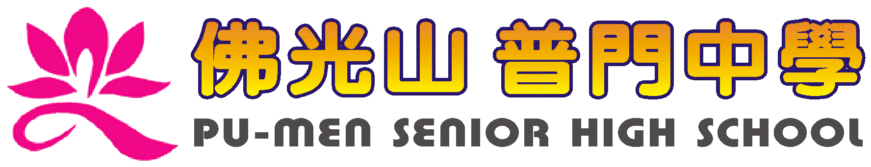
活動報告表
活動名稱 | 高三生涯發展教育~大學校系介紹
活動日期 | 108年3月10日 | 活動地點 | 國際會議廳
活動對象 | 高三 | 參加人數 | 120人
活動成效 | 高三生涯發展教育~大學校系介紹
活動照片
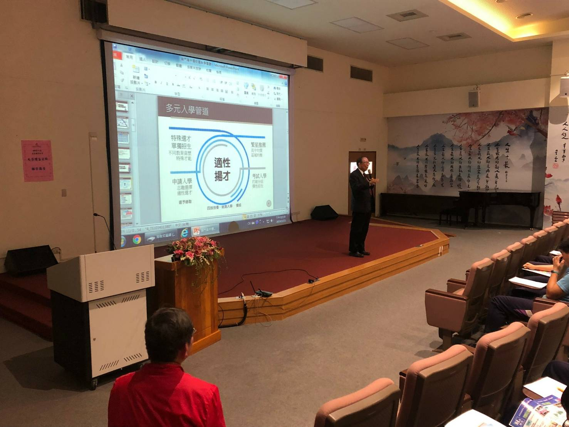
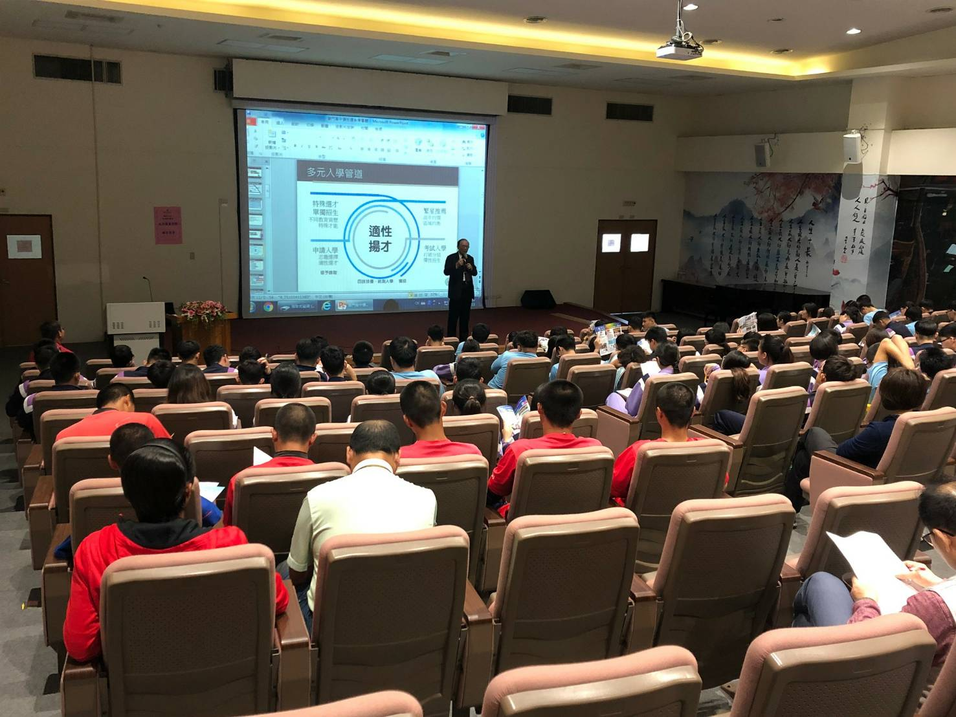

活動照片
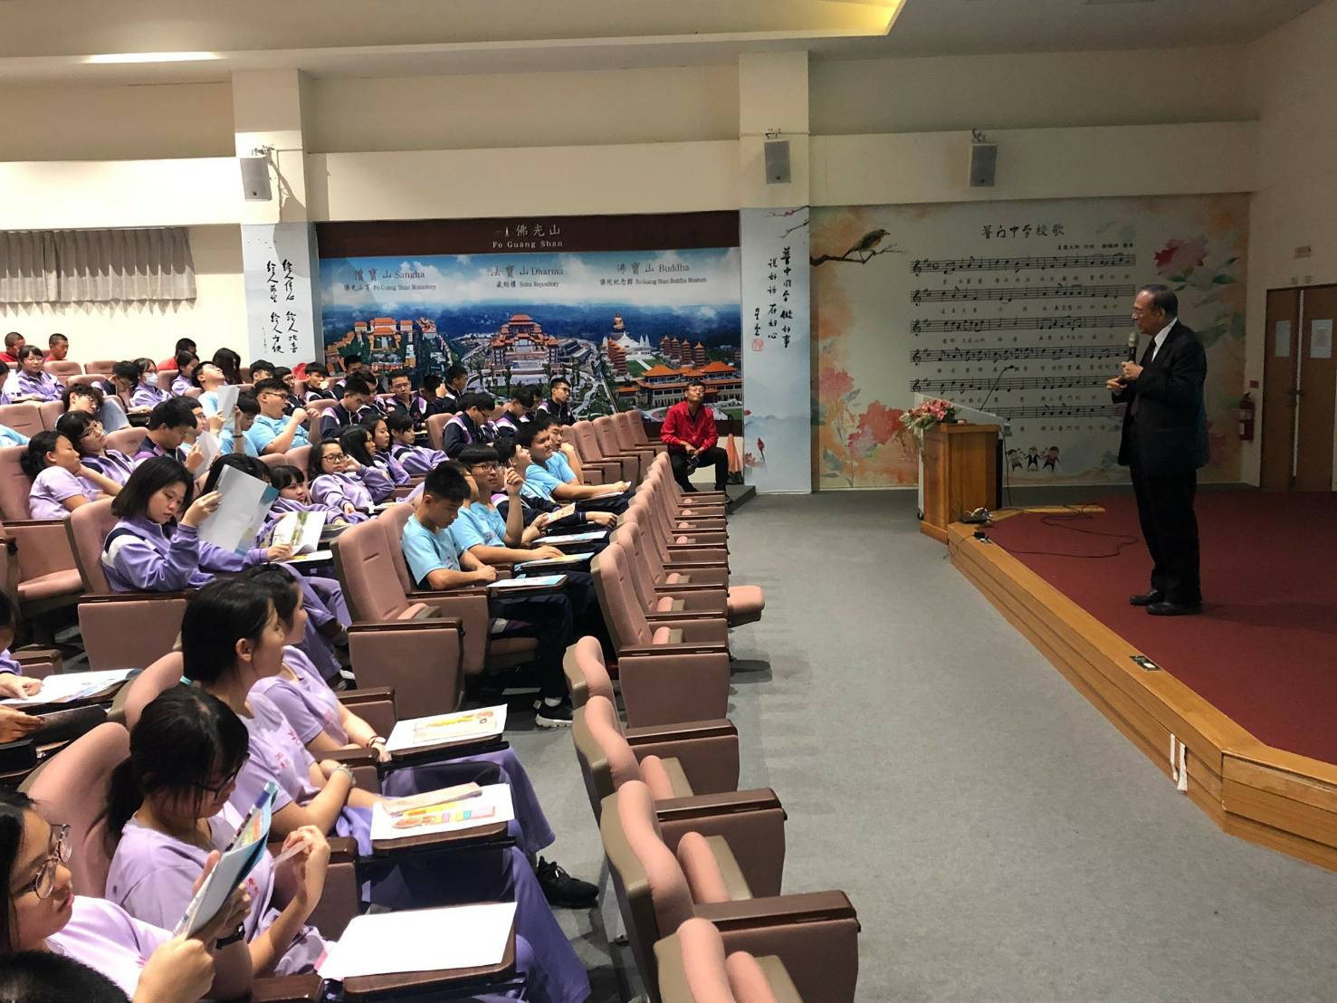
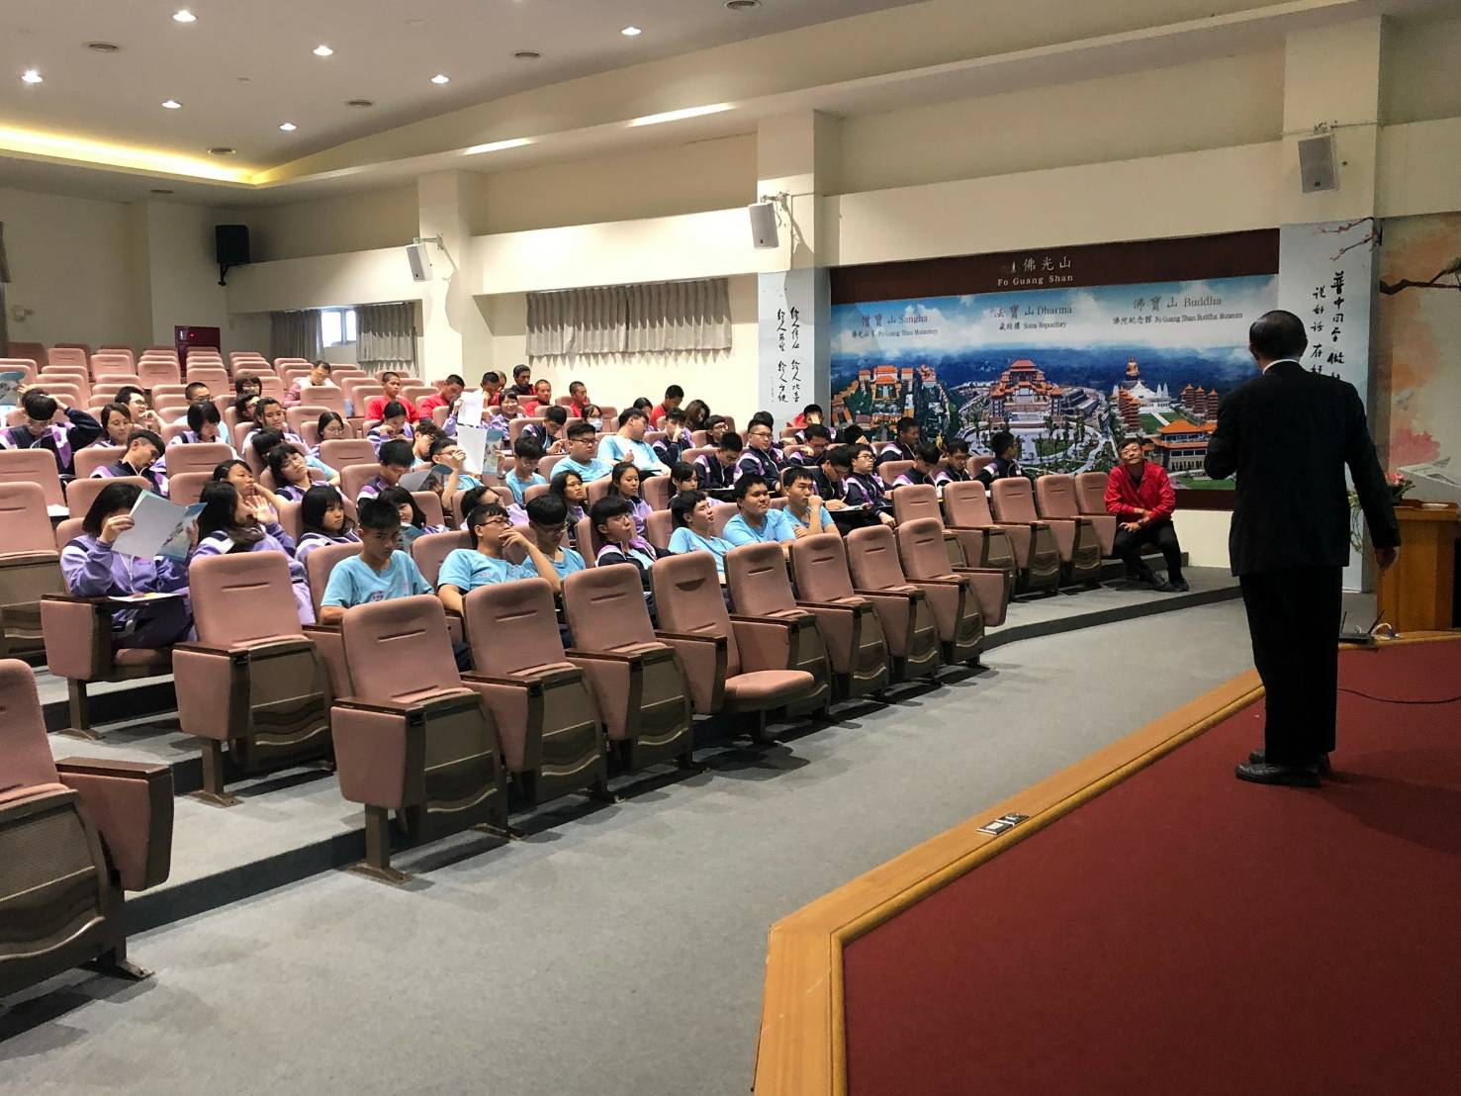

活動照片
